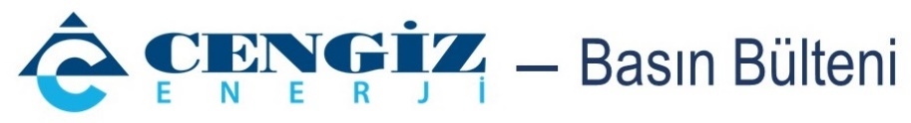 15 Eylül 2023

EMO’NUN ORGANİZASYONUNA 12 ÜNİVERSİTEDEN ÖĞRENCİLER KATILDI
48 genç mühendis adayı, elektrik üretimini yerinde inceledi
Cengiz Enerji, geleceğin mühendisleri için, rüzgar enerji santrali ve güneş enerji santralinden oluşan Sinop Hamsi Hibrit Enerji Santrali ile Samsun Doğal Gaz Çevrim Santrali’ne bir teknik gezi düzenledi. Elektrik Mühendisleri Odası Ankara Şubesi tarafından organize edilen geziye, 12 üniversiteden 48 öğrenci katıldı.
Türkiye’nin öncü sanayi şirketlerinden Cengiz Holding’in grup şirketi Cengiz Enerji, geleceğin mühendislerinin eğitimine katkı sağlamak ve elektrik üretimini yerinde öğrenmelerine destek olmak amacıyla TMMOB Elektrik Mühendisleri Odası (EMO) Ankara Şubesi iş birliğiyle düzenlediği ziyaretlere devam ediyor. 12 üniversitenin elektrik-elektronik bölümlerinde eğitim gören 48 öğrenci, Cengiz Enerji’nin rüzgar enerji santrali (RES) ve güneş enerji santralinden (GES) oluşan Sinop’taki Hamsi Hibrit Enerji Santrali ile Samsun’daki Doğal Gaz Çevrim Santrali’ne bir ziyaret gerçekleştirdi.
Hacettepe Üniversitesi, Ankara Üniversitesi, Gazi Üniversitesi, TED Üniversitesi, Başkent Üniversitesi, Atılım Üniversitesi, Erciyes Üniversitesi, Sivas Cumhuriyet Üniversitesi, Necmettin Erbakan Üniversitesi, Kırıkkale Üniversitesi, Ostim Teknik Üniversitesi ve Amasya Üniversitesi’nden öğrencilerin katıldığı ziyaretin ilk durağı, rüzgar ve güneş santralleri sayesinde iki kaynaktan elektrik üretiminin yapılabildiği Hamsi Hibrit Enerji Santrali oldu. Geleceğin genç mühendis adayları, Cengiz Enerji’nin toplam 500 MW’ı aşan kurulu güce ulaşan rüzgar ve güneş kaynaklı enerji santrali yatırımlarının ilk örneklerinden biri olan ve Sinop’ta bulunan Hamsi Hibrit Enerji Santrali ile ilgili detaylı bilgi aldı.
TARİH VE KÜLTÜRE YOLCULUK
Programın ikinci gününde öğrenciler, faaliyete başladığı dönemde dünyanın en verimli doğal gaz çevrim santrali olarak ödüller kazanan Samsun Doğal Gaz Çevrim Santrali’yle ilgili detaylı bilgi aldı. Türkiye’de enerji arz güvenliğinin özel sektördeki en büyük temsilcilerinden biri olan Cengiz Enerji yöneticileri, elektrik üretimini yerinde anlatırken öğrencilerin sorularını da yanıtladı. Tesis gezilerinin ardından iki kentin kültürel bölgelerini de tanıma fırsatı bulan öğrenciler, Diyojen Heykeli, Sinop Cezaevi ve Türkiye’de milli mücadelenin başladığı yer olan Samsun’daki Bandırma Vapuru’nu ziyaret etti. Öğrenciler ayrıca, arkeoloji kazı çalışmaları Cengiz Holding’in grup şirketi Eti Bakır sponsorluğunda sürdürülen ve ilk yerleşim izleri M.Ö. 4500 yılına uzanan İkiztepe Höyüğü’ne giderek tarihi kazılar hakkında da bilgi aldı.

